**PROTOCOLO DE SEGURIDAD SANITARIA LABORAL COVID – 19**

Versión 2022

Corporación Educacional de la Construcción

RUT 70.912.300-9

Establecimiento: **XXXXXXXXXXXXXXXXXXXXXXXXXXX**

Nombre Director: **XXXXXXXXXXXXXXXXXXXXXXXXXX**

____________________________

Firma y Timbre

|  |  |  |  |  |  |
| --- | --- | --- | --- | --- | --- |
| **REV.** | **FECHA.** | **Preparado por: Prevención de Riesgos** | **Revisado por: Director Desarrollo Infraestructura y Mantenimiento** | **Aprobado por: Director de Control de Gestión Administrativa** | **Aprobado por: Gerente General** |
| 01 | 2022 | Nombre: Manuel Ibarra J. | Nombre: Leonardo Olivares T. | Nombre: Luis Allendes Vergara | Nombre: Rosana Sprovera M. |
|  |  | Firma: | Firma: | Firma: | Firma: |

**Contenido**

1. **ANTECEDENTES GENERALES** 3

**a. Objetivo** 3

**b.** **Principios y/o medidas para el control del riesgo** 3

**c.** **Alcance** 4

**d.** **Definiciones** 4

**e.** **Organización para la Gestión del Riesgo** 6

**f.** **Difusión** 8

1. **GESTIÓN DEL RIESGO COVID-19** 8

**I. MEDIDAS SANITARIAS** 8

**II. MEDIDAS PREVENTIVAS** 8

**III Elementos de protección personal** 9

**IV. Lavado de manos** 10

**V.** **Organización del trabajo y distanciamiento físico** 10

**VI.** **Limpieza y desinfección** 11

**VII.** **Información y capacitación de los trabajadores(as)** 12

**VIII.** **Factores de riesgo psicosocial en el trabajo para una mejor salud mental** 12

**IX.** **PISE y Reglamento Interno de Higiene y Seguridad.** 13

**X.** **Cuando corresponda implementar el Protocolo de Vigilancia COVID-19 (MINSAL)** 14

1. **VARIANTE DELTA. MANEJO CASO CONFIRMADO Ord. B51 N 2236.** 14
2. **Actualización variante ÓMICRON del SARS-COV-2. Plan manejo de Coronavirus. Vigencia desde el 20 de enero: Esto aplica para casos y contactos que se confirman a partir de esta fecha.** 15
3. **RESPONSABILIDAD EN LA IMPLEMENTACIÓN DE LAS ACCIONES PARA LA GESTIÓN PREVENTIVA DEL COVID19** 17
4. **PROTOCOLO DE MDEDIAS SANITARIAS Y VIGILANCIA EPIDEMIOLOGICA PARA ESTABLECIMIENTOS EDUCACIONALES. (febrero 2022).** 18
5. Anexo: Centros Asistenciales de Salud del Organismo Administrador del Seguro de la Ley N°16.744 o en convenio 1
6. Anexo N° 1: Lista de verificación de las actividades de limpieza y desinfección en el establecimiento 2

**ANTECEDENTES GENERALES**

En el marco de la situación sanitaria que vive el país y considerando lo establecido en la Ley 21.342, la entidad empleadora Corporación Educacional de la Construcción establece las siguientes acciones para la gestión preventiva, dirigidas a prevenir el contagio de COVID-19 en los lugares de trabajo, estableciendo un procedimiento y medidas que permitan brindar protección y tranquilidad para quienes desempeñan sus labores en esta entidad empleadora. Estas medidas deberán ser cumplidas por todos los trabajadores(as), alumnos y personas en cada uno de sus establecimientos.

**a. Objetivo**

Este documento tiene por objetivo establecer las medidas preventivas para evitar el contagio de COVID-19, que se implementarán en la entidad empleadora Corporación Educacional de la Construcción COREDUC como así mismo, los procedimientos a seguir en el evento que existan trabajadores(as) o alumnos contagiados(as) o que sean casos sospechosos o identificados como contacto estrecho.

1. **Principios y/o medidas para el control del riesgo**

Para la protección de la salud de los trabajadores(as) y alumnos en el control de riesgo de contagio de COVID-19, se aplicarán las siguientes medidas de control:

Se debe marcar con una X los tipos de medidas de control que se implementarán en la entidad empleadora.

|  |  |
| --- | --- |
| **Tipo de medidas de control del riesgo** | **Marque con una X** |
| * Eliminar el riesgo de contagio en el lugar de trabajo (por ejemplo, mediante el establecimiento de teletrabajo, el control del ingreso de personas enfermas, etc.) | **X** |
| * Adecuaciones ingenieriles (por ejemplo, establecimiento de barreras, ventilación, limpieza etc.) | **X** |
| * Acciones organizacionales (redistribución de espacios de trabajo, jornada y turnos diferidos) | **X** |
| * Administrativas (limpieza, desinfección de las dependencias, aseo personal, capacitación, etc.) | **X** |
| * Entrega de elementos de protección personal (mascarillas) y capacitación para su uso adecuado, y cuando sea necesario, la entrega de guantes, delantales, protectores faciales, entre otros. | **X** |
| * Otra (Especificar) |  |

**Además, se aplicarán los siguientes principios para la gestión preventiva del riesgo:**

* La comunicación entre los empleadores y trabajadores para permitir su involucramiento y el conocimiento de la situación en la entidad empleadora respecto a la implementación de las medidas.
* El autocuidado de los trabajadores en el cumplimiento de las medidas a implementar, cuidando de cada uno de ellos y de su entorno.
* La participación de los trabajadores en las acciones que se definan en esta materia, lo que se aborda en el número 5. Organización para la gestión del riesgo, de este capítulo.

1. **Alcance**

Este Protocolo aplicará a todos los trabajadores y alumnos, presentes en los establecimientos de la Corporación Educacional de la Construcción, Además, se aplicará, en lo que resulte pertinente, a las visitas, contratistas, usuarios o clientes que acudan a nuestras dependencias.

**Datos:**

Cuando corresponda, incorpore esta información (contratistas). Agregar si existen contratistas en el establecimiento (Ver pto 5 Organización para la gestión del riesgo)

|  |  |  |
| --- | --- | --- |
| **Nombre Establecimiento** | **Dirección** | **Nombre Director** |
| xxxxxxxxxxxxxxxxxxxxxxxxxxx | xxxxxxxxxxxxxxxxxxxxxxxxx | xxxxxxxxxxxxxxxxxxxxxxxxxxxx |

1. **Definiciones**

**¿Qué es un coronavirus?**

El Nuevo Coronavirus COVID o Sars-CoV2, es una cepa de la familia de coronavirus que no se había identificado previamente en humanos. Los coronavirus son causantes de enfermedades que van desde el resfrío común hasta enfermedades más graves, como insuficiencia respiratoria aguda grave.



**¿Cómo se contagia?**

El virus se transmite principalmente de persona a persona, cuando existe un contacto cercano con una persona contagiada. Por ejemplo, al vivir bajo el mismo techo con un enfermo, compartir la misma sala en un hospital, viajar por varias horas en un mismo medio de transporte o cuidar a un enfermo sin las debidas medidas de protección.

**¿Cuáles son los signos y síntomas?**

Los principales síntomas son:

1. **Fiebre, esto es, presentar una temperatura corporal de 37,8 °C o más.**
2. Tos.
3. Disnea o dificultad respiratoria.
4. Congestión nasal.
5. Taquipnea o aumento de la frecuencia respiratoria.
6. Odinofagia o dolor de garganta al comer o tragar fluidos.
7. Mialgias o dolores musculares.
8. Debilidad general o fatiga.
9. Dolor torácico.
10. Calofríos.
11. Cefalea o dolor de cabeza.
12. Diarrea.
13. Anorexia o náuseas o vómitos.
14. **Pérdida brusca y completa del olfato (anosmia).**
15. **Pérdida brusca y completa del gusto (ageusia).**

Se considerarán **signos o síntomas cardinales los indicados en los literales a., n. y o. precedentes**, los demás, se consideran signos o síntomas no cardinales.

**¿Existe tratamiento para el Nuevo Coronavirus COVID-19?**

En la actualidad no existe tratamiento específico. El tratamiento es solo de apoyo, depende del estado clínico del paciente y está orientado a aliviar los síntomas y, en los casos graves, al manejo hospitalario de sus consecuencias o complicaciones.

**¿Cuáles son las principales medidas preventivas?**

El uso adecuado de mascarilla, el distanciamiento físico, limpieza y desinfección e información.

**¿Dónde se puede llamar en caso de dudas?**

La entidad empleadora y/o los trabajadores(as) se pueden comunicar a Salud Responde: 600 360 77 77 o visitar el sitio web [www.saludresponde.cl](http://www.saludresponde.cl). Además, el empleador podrá contactarse con su organismo administrador del seguro de la Ley N° 16.744 para recibir asistencia técnica.

También los protocolos y material referente al covid-19, estarán disponibles a **través de la página web corporativa COREDUC** <https://www.coreduc.cl/informacion-covid-19/> o también se encuentran disponibles los protocolos actualizados en la página del MINEDUC <https://www.mineduc.cl/protocolos-de-prevencion-para-la-vuelta-a-clases-2022/>

1. **Organización para la Gestión del Riesgo**

En la confección de este Protocolo participaron las siguientes personas del establecimiento:

|  |  |  |
| --- | --- | --- |
| **Nombre del participante** | **Cargo** | **Correo electrónico** |
| Nombre Director |  |  |
| Nombre Jefe Administrativo |  |  |
| Presidente CPHS |  |  |
| Nombre Gerencia | Rosana Sprovera M. | [rsprovera@coreduc.cl](mailto:rsprovera@coreduc.cl) |
| Nombre Prevención de Riesgos | Manuel Ibarra J. | [mibarra@coreduc.cl](mailto:mibarra@coreduc.cl) |

Cuando en la dependencia exista un Comité Paritario de Higiene y Seguridad, debe participar en la confección del protocolo, independiente de que exista un prevencionista de riesgos profesionales en la entidad empleadora.

Es responsabilidad de la entidad empleadora la implementación, la supervisión del cumplimiento de las medidas establecidas en este protocolo y la comunicación con cualquier organismo fiscalizador con competencias sobre la materia. Para estos fines, la entidad empleadora ha designado a **(Deber participar en este comité Covid-19 el Director (a), jefatura del establecimiento u otro designado, así como el área de Prevención de Riesgos en la asesoría que puede entregar. Señalar el correo electrónico del responsable y su número de teléfono, esta información será solo de uso interno.**

**Acá cada establecimiento deberá definir a los responsables del comité o unidad Covid)**

**Las personas de la organización a cargo de estas actividades del Comité/Unidad Covid -19, deberán estar o ser capacitada en estas materias referentes al protocolo.**

Cabe señalar que, en caso de reclamos referidos al contenido del Protocolo, la Superintendencia de Seguridad Social requerirá al correo electrónico indicado en esta sección, la remisión de la información pertinente.

|  |  |  |
| --- | --- | --- |
| **COMITÉ UNIDAD COVID 19 / CUADRILLA SANITARIA XXXXXXXXXXXXXXXXXXXXXXXXXXXXXXX** | | |
| **Nombre** | **Cargo** | **Correo electrónico / Teléfono** |
|  |  |  |
|  |  |  |
|  |  |  |
|  |  |  |
|  |  |  |
|  |  |  |

**[El Comité Paritario de Higiene y Seguridad de acuerdo a sus funciones, deberá realizar el monitoreo del cumplimiento de las medidas establecidas en este Protocolo.]**

Se informará a los trabajadores sobre el riesgo de contagio de COVID-19, las medidas preventivas y los métodos de trabajo correcto **a través de página web corporativa, capsulas de videos e información, fichas preventivas, capacitaciones internas y/o coordinadas con el organismo administrador, obligación de informar los riesgos laborales, reglamentos interno y otras actividades,** la responsabilidad del cumplimiento de estas actividades será de la dirección y comité paritario de cada establecimiento y de la gestión del área de prevención de riesgos quien entrega asesoría en materias de higiene y seguridad.

Los trabajadores(as) podrán manifestar sus dudas e inquietudes referente a lo indicado en el protocolo a la jefatura correspondiente y comité paritario de higiene y seguridad de cada establecimiento. De igual manera el comité paritario podrá realizar encuestas de necesidades de capacitación u otro vía correo electrónico.

**Correo electrónico CPHS Establecimiento o encargado es:**

**XXXXXXXXXXXXXXXXXXXXXXXXXXXXXXXXXXXXXXXXXXXXXXXXXXXXXXXXXXXXXXX**

Cuando en la dependencia exista un Comité Paritario incorporar esta función.

En el caso de que existan trabajadores en régimen de subcontratación, el establecimiento se coordinara con la empresa contratista y/o subcontratista el cumplimiento de la Ley 20.123 y las normas para la prevención del contagio de COVID-19 y vigilará el cumplimiento de las normas que correspondan por parte de dichas empresas al interior del establecimiento.

Además, cuando corresponda, deberán actualizar y/o ajustar su Sistema de Gestión de Seguridad y Salud en el Trabajo, estableciendo los mecanismos para que las empresas contratistas y subcontratistas protejan de forma eficaz la vida y salud de los trabajadores.

En caso de no tener la obligación de contar la empresa principal con Sistema de Gestión de Seguridad y Salud en el Trabajo, debe velar por mantener los lugares de trabajo en condiciones sanitarias y ambientales adecuadas para proteger la vida y salud de los trabajadores(as) que en ellos se desempeñen, sean éstos directos suyos o terceros contratistas.

**Identificar las empresas contratistas que prestan servicios en el establecimiento:**

|  |  |  |
| --- | --- | --- |
| **Nombre Empresa Contratista** | **Jefatura a cargo** | **Correo electrónico / Teléfono** |
|  |  |  |
|  |  |  |
|  |  |  |
|  |  |  |

1. **Difusión**

Se entregará una copia de este protocolo a los trabajadores(as) y se dará a conocer su contenido, mediante los siguientes medios: **página web corporativa, correo electrónico, capacitación remota, video conferencia, informativos y otros.**

Además, se les informará los cambios en el protocolo, producto de modificaciones de las medidas decretadas por la autoridad, mediante los mismos medios.

**GESTIÓN DEL RIESGO COVID-19**

**I. MEDIDAS SANITARIAS**

1. **Clases y Actividades Presenciales**

**Los trabajadores del establecimiento xxxxxxxxxxxxxxxxxxxxxxxxxxxxxxxxxxxxxxxxxxxx se encuentran con clases y actividades presenciales según lo que indica el MINEDUC y el Plan Seguimos Cuidándonos Paso a Paso.**

* Los establecimientos de educación escolar deben realizar actividades y clases presenciales en todas las fases del Plan Seguimos Cuidándonos Paso a Paso.
* La asistencia presencial de los estudiantes es obligatoria.
* Se retoma la jornada escolar completa

**Etapas del Plan Seguimos Cuidándonos Paso a Paso**

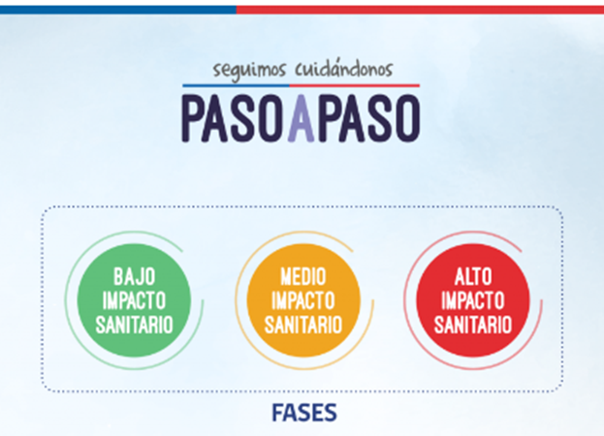

La reformulación del Plan Paso a Paso contempla 3 fases: **Bajo, Medio y Alto Impacto Sanitario**. A éstas se suman 2 escenarios: el más grave es denominado Restricción y la más favorable que se denomina de Apertura.

**Fase Bajo Impacto Sanitario**

Esta fase es la de menor restricción dentro de las 3 etapas centrales del Plan Paso a Paso, también determinada según niveles de presión sobre la red asistencial, la circulación viral y la prevalencia de enfermedad grave y fallecimiento**.**La vacunación es uno de los indicadores favorables más importantes para llegar a esta instancia.

– El uso de mascarilla será obligatorio en todo espacio abierto donde no se pueda mantener una distancia física mayor a 1 metro, y siempre obligatorio en todo espacio cerrado.

– Se exigirá el pase de movilidad.

– Se podrán realizar reuniones en espacios sin restricciones de aforo ni distancia física. Todas las personas deberán mostrar su pase de movilidad.

– Se permitirá realizar eventos masivos sin restricciones de aforo, aunque siempre con mascarilla y pase de movilidad.

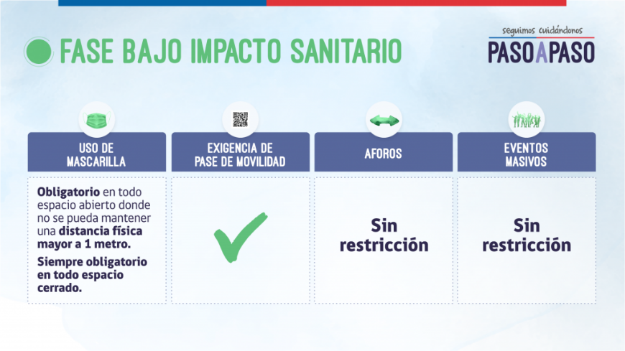

**Fase Medio Impacto Sanitario**

Considera un escenario de presión menos intensa sobre la red asistencial, la circulación viral y prevalencia de enfermedad grave y fallecimientos, así como factores de ocupación hospitalaria y consultas respiratorias.

– El uso de mascarilla siempre será obligatorio en espacios cerrados, y en todo espacio abierto donde no se pueda mantener una distancia física de más de 1 metro.

– Se exigirá el pase de movilidad.

– En espacios cerrados las personas deberán mantener distancia física de al menos 1 metro, y el pase de movilidad será obligatorio.

– Los eventos masivos tendrán un aforo máximo de hasta 10 mil personas, con mascarilla y pase de movilidad, siempre que el espacio del recinto permite la distancia física.

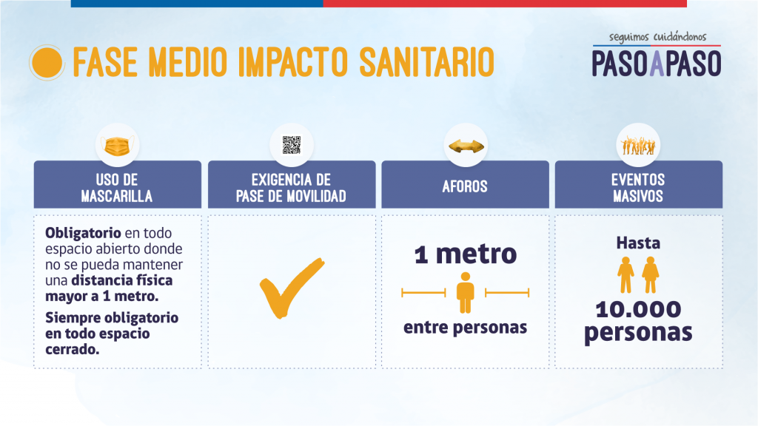

**Fase Alto Impacto Sanitario**

Esta fase corresponde al más grave de los escenarios centrales que maneja el nuevo plan Paso a Paso, determinado por una circulación viral alta y creciente, una proyección crítica de la posible presión sobre la red asistencial y una alta prevalencia de enfermedad grave y fallecimientos.

– El uso de mascarilla siempre será obligatorio en espacios abiertos y cerrados, incluyendo el transporte colectivo público y privado.

– Se exigirá pase de movilidad en todos los lugares.

– En espacios cerrados las personas deberán mantener distancia física de 1.5mts y el pase de movilidad será obligatorio.

– Se permitirá realizar eventos masivos con un aforo máximo de hasta 200 personas, supeditado al uso de mascarilla y a la exigencia de pase de movilidad. Los aforos específicos por tanto quedan sujetos al metraje del lugar.

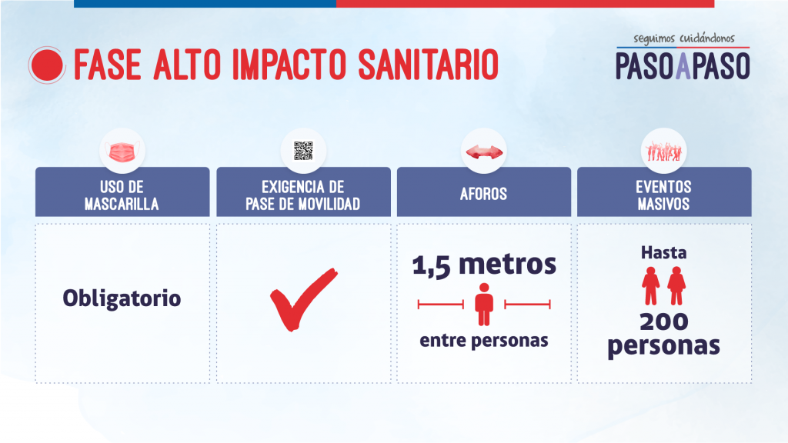

**Escenarios**

Las fases son el eje del Plan Seguimos Cuidándonos, Paso a Paso. Sin embargo, éstas se encuentran en medio de dos escenarios más generales y extremos, uno positivo y otro negativo, que se ven afectados principalmente por el aspecto global de la pandemia de SARS-CoV2.

**Escenario de Restricción**

Es el contexto de mayor gravedad dentro de las 3 fases y responde a un escenario mundial de una nueva variante mucho más contagiosa, letal o con gran evasión inmunológica. Aquí pueden dictaminarse cuarentenas.

**Escenario de Apertura**

Esta fase es la que otorga más flexibilidad, asume un escenario en que la protección contra la enfermedad se asegura sin la necesidad de recurrir a nuevos refuerzos de vacunas o cambios al esquema de inmunización.

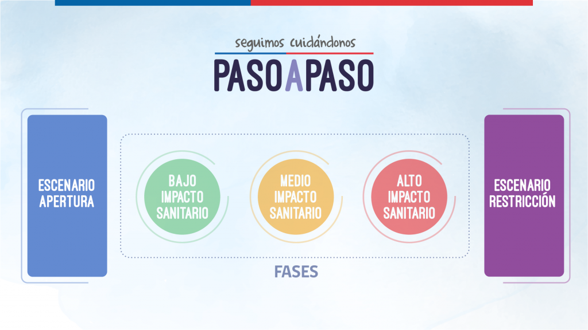

1. **Distancia física**

Considerando que se ha alcanzado más del 80% de los estudiantes de educación escolar con su esquema de vacunación completo, se elimina la restricción de aforos en todos los espacios dentro de los establecimientos educacionales, propiciando el distanciamiento en las actividades cotidianas en la medida de lo posible.

**II. MEDIDAS PREVENTIVAS**

1. **Ventilar constantemente los espacios cerrados.**
2. **Limpiar y desinfectar periódicamente.**
3. **Lavarse las manos con frecuencia.**
4. **Evitar el contacto físico y evitar compartir utensilios.**
5. **Resguardarse en los momentos de alimentación.**
6. **Identificar a los estudiantes para asegurar la trazabilidad.**
7. **Recomendar a los apoderados estar alerta ante la presencia de síntomas diariamente.**

De presentar algún síntoma de COVID-19, se debe acudir a un centro asistencial y no asistir al establecimiento hasta ser evaluado por un médico.

1. **Comunicación efectiva y clara a la comunidad escolar**
2. **Seguir el protocolo de transporte escolar**, que incluye lista de pasajeros, ventilación constante y prohibición de consumo de alimentos. (Solo en caso de contar)
3. **Realización de actividad física en lugares ventilados, de preferencia al aire libre.**
4. **Seguir promoviendo la vacunación.**

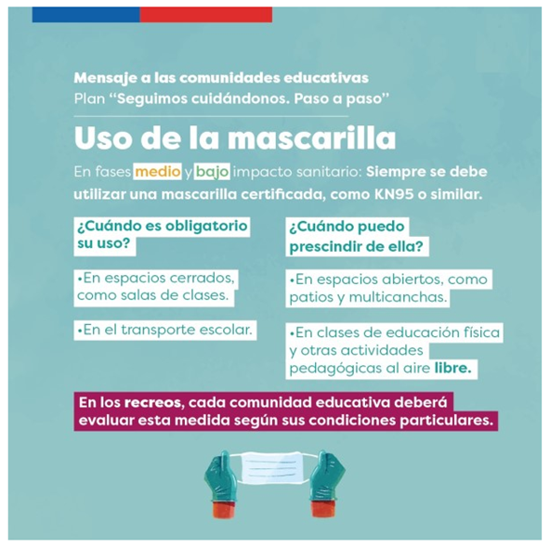

**III Elementos de protección personal**

Las entidades empleadoras, en ningún caso, podrán cobrar a los trabajadores, cualquiera sea su modalidad de contratación, el valor de los insumos, equipos (incluyendo los elementos de protección personal) y las condiciones de las medidas adoptadas.

* 1. **Uso de mascarilla**

El protocolo contemplara la disposición de mascarillas para evitar la propagación de la infección por el Coronavirus COVID-19 y la obligatoriedad de su uso. Estas mascarillas deben ser seleccionadas en como resultado de la evaluación de riesgos.

**Para esto, el protocolo indica lo siguiente:**

- El centro de trabajo dispondrá de mascarillas en caso de necesitar por parte de los trabajadores e inclusive de los alumnos que asistan a su jornada escolar y que estando en el establecimiento por deterioro u otro requieran de una.

Se recomienda el cambio de las mascarillas desechables cada 2 horas o cuando esta se sienta humedecida o este dañada dejando así de cumplir su función.

Serán los profesores, asistentes de la educación, inspectores, comité paritario de higiene y seguridad, prevención de riesgos los encargados de chequear el cumplimiento de uso de mascarilla en el establecimiento.

Dado lo anterior se recomienda eliminar las mascarillas desechables en los contenedores (Basureros) correspondientes **Dichos contenedores deberán tener su respectiva tapa y estar debidamente señalizados.**

- El centro de trabajo deberá mantener señalética indicando

* **“Uso obligatorio de la mascarilla”** al ingreso principal, oficinas, salas de clases, talleres, baños y otros espacios comunes.
* Información sobre el uso de la mascarilla.
* Instrucciones sobre la obligatoriedad y el uso correcto

- Sera una a exigencia obligatoria el uso de mascarilla a toda persona externa a la organización, sean apoderados, clientes u otro que ingresen a las dependencias.

* 1. **Otros elementos de protección**

Al personal que realice la limpieza y desinfección en el centro de trabajo, se le deberán entregar los elementos de protección señalados Protocolo N° 3 Limpieza y Desinfección del MINEDUC. (Publicado el 27 de abril de 2020). Estas recomendaciones de Limpieza y Desinfección, que se refuerzan en este Protocolos de Seguridad Sanitaria Laboral Covid-10 siguen generando lineamientos que debemos cumplir para mantener un ambiente limpio en el establecimiento.

**Artículos de Protección Personal**

* Mascarillas.
* Guantes para labores de aseo desechables o reutilizables, resistentes, impermeables y de manga larga (no quirúrgicos).
* Cofia **(Personal manipulador de alimentos).**
* Delantal para las damas y cotona para los varones **(personal manipulador de alimentos).**
* Botas antideslizantes **(Personal manipulador de alimentos).**

**Botiquín básico**: termómetros, gasa esterilizada, apósitos, tijeras, cinta adhesiva, guantes quirúrgicos, mascarillas, alcohol gel, vendas, tela en triángulos para hacer diferentes tipos de vendajes, parches curitas.

**IV. Lavado de manos**

Todos los trabajadores(as) deberán lavarse las manos al ingresar a las dependencias y se hará presente la importancia del lavado de manos como medida de higiene básica (antes de ingresar, después de ir al baño, antes y después de tocarse los ojos, nariz y boca; tocar su mascarilla y tocar artículos o superficies que otras personas toquen frecuentemente).

Para lo anterior, se ha dispuesto de dispensadores de agua limpia, jabón líquido y toalla de papel desechable, en diferentes lugares del centro de trabajo, considerando que también se encuentran habilitados los lavamanos en los baños.

En los lugares donde no exista fácil acceso a agua limpia o potable, se mantendrá dispensadores alcohol gel o una solución de alcohol al 70% en accesos principal, oficinas, pasillos, ingresos salas de clases / talleres y espacios comunes.

La entidad empleadora se preocupará de mantener un stock adecuado de alcohol gel o una solución de alcohol al 70% con registro sanitario del Instituto de Salud Pública, considerando el número de trabajadores, alumnos y consumo diario.

La dirección de cada centro de trabajo será responsable de mantener el stock y velar por la existencia de jabón, toalla de papel, alcohol gel, en los lugares señalados.

El centro de trabajo dispondrá de señalética para instruir a los trabajadores sobre el lavado de manos durante al menos 20 segundos con agua limpia y jabón y/o el uso de alcohol gel o solución liquida de alcohol al 70%

1. **Organización del trabajo y distanciamiento físico**

**Considerando que los trabajadores del establecimiento han cumplido con su esquema de vacunación y se ha alcanzado más del 80% de los estudiantes de educación escolar con su esquema de vacunación, se elimina la restricción de aforos en todos los espacios dentro de los establecimientos educacionales, propiciando el distanciamiento en las actividades cotidianas en la medida de lo posible.**

De igual manera el establecimiento deberá evitar aglomeraciones y en puestos de trabajo seguir manteniendo las medidas preventivas y condiciones de seguridad.

**El establecimiento deberá seguir manteniendo las siguientes medidas:**

* Se debe mantener el control de acceso en el establecimiento, al ingresar se realizará control diario de estado de salud, toma de la temperatura, aplicación de alcohol gel al 70%. **También se aplicará a personas externas que ingresen al establecimiento.**
* (No se permitirá el ingreso a personas que presenten uno de los tres signos o síntomas cardinales sea fiebre 37.8°C o más, pérdida brusca y completa del olfato (anosmia) o pérdida brusca y completa del gusto (ageusia).
* En salas de clases el uso de la mascarilla es obligatorio. En caso de ocupar espacios comunes como comedor u otro se deberá mantener un distanciamiento correspondiente. Una vez finalizado se deberá poner nuevamente la mascarilla.
* En aquellos puestos de trabajo donde no se pueda implementar o asegurar el distanciamiento físico por la naturaleza del trabajo, por ejemplo, áreas de atención de público, puestos de trabajo compartidos, si deberán instalar separadores acrílicos o mantener los existentes.
* Se mantendrá la señalización de la obligación del distanciamiento en espacios comunes para evitar aglomeraciones.
* Los accesos de ingreso y salida deben estar demarcados.
* Las señalización y condición de las vías de escape, se deberán mantener en buen estado y libre de obstrucciones.
* En caso de utilizar el comedor de los trabajadores se recomienda que el establecimiento implemente o mantenga flexibilidad de horarios de colación.

1. **Limpieza y desinfección**

El establecimiento / centro de trabajo deberá realizar limpieza y desinfección de las instalaciones.

Señale la periodicidad y el o los momentos del día en que se realizará].

* Se recomienda mantener una lista de verificación de las actividades de limpieza y desinfección en el establecimiento. **Ver anexo N°1**

|  |  |
| --- | --- |
| **ESTABLECIMIENTO: XXXXXXXXXXXXXXXXXXXXXXXXXXXXXXXXXXXXXXXXXX** | |
| **PERIODICIDAD** | **CUANTAS VECES AL DIA REALIZA**  **LIMPIEZA / DESINFECCION** |
|  |  |
|  |  |

Esta limpieza y desinfección será realizada por personal del establecimiento. De igual manera el centro de trabajo en caso realizar un proceso de limpieza con una empresa externa esta deberá estar autorizada por el ISP.

Los elementos de protección personal que se entregarán a quienes realicen la limpieza y desinfección son mascarilla, ropa de trabajo, guantes para aseo desechables o reutilizables resistentes de manga larga, no quirúrgicos.

Los trabajadores(as) que realizan tareas de limpieza y desinfección serán informados del procedimiento para la limpieza y desinfección, del correcto uso y retiro de los elementos de protección personal, su desinfección o eliminación.

Para esta actividad se utilizarán productos desinfectantes con registro del Instituto de Salud Pública de Chile como Cloro, Desinfectante, Amonio Cuaternario u otra solución y se seguirá lo señalado en el Protocolo N° 3 de limpieza y desinfección del MINEDUC o el Protocolo de Limpieza y Desinfección de Ambientes COVID-19.

El establecimiento mantendrá contenedores (basureros) para la disposición de los residuos (mascarillas desechables, papel de secado de mano, guantes desechables, otros), ubicados en diferentes lugares comunes.

* Se mantendrán los ambientes ventilados durante la jornada de trabajo, tanto en oficinas como salas de clases se deberá mantener ventanas y puertas abiertas para mantener una circulación de aire y bajar la posible carga viral. Durante el proceso de limpieza y desinfección se deberá seguir el mismo proceso.

1. **Información y capacitación de los trabajadores(as)**

Los trabajadores(as) serán informados y capacitados sobre los riesgos del COVID-19: Las vías de transmisión de la enfermedad, sus signos y síntomas, las acciones que debe adoptar si presenta síntomas de esta enfermedad, las medidas preventivas y de autocuidado, los métodos de trabajo correcto, el uso correcto de elementos de protección personal en los casos que corresponda, la disposición de desechos (guantes, mascarillas, papel u otro).

Asimismo, se promoverán medidas preventivas individuales para prevenir el contagio, teniendo en consideración lo señalado en el Apéndice N°1 de este Protocolo.

Las actividades de difusión estarán a cargo de cada establecimiento a través de la jefatura correspondiente, CPHS, quienes podrán solicitar apoyo del área de prevención de riesgos

Estas actividades se realizarán preferentemente utilizando medios tecnológicos, cuando esto sea posible.

La entidad empleadora mantendrá los documentos u otros medios que acrediten la realización de estas actividades.

1. **Factores de riesgo psicosocial en el trabajo para una mejor salud mental**

La entidad empleadora está comprometida con la salud de los trabajadores y entiende que el temor al contagio del COVID-19 es normal ante la situación que vivimos actualmente, por lo que ha tomado todas las medidas preventivas que han recomendado e instruido las autoridades competentes.

Asimismo, se informará a los trabajadores(as) las medidas implementadas y sus modificaciones. Lo anterior se realizará mediante las siguientes acciones: Informativos o capsulas preventivas a través del sitio web corporativo, correos electrónicos, capacitaciones con organismo administrador, grupos de encuentros u otras actividades.

Por otra parte, para que los trabajadores(as) planteen sus dudas y realicen sugerencias en relación a las medidas preventivas, se podrán comunicar de manera interna con la jefatura directa del establecimiento, comité paritario de higiene y seguridad o área de prevención de riesgos.

Mutual de Seguridad con la finalidad de aportar a manejo de los factores de riesgos psicosociales presentes en el trabajo es que ha puesto a disposición todo el material de apoyo psicológico en el contexto de pandemia.

* **Fono de apoyo emocional profesionales de salud mental 24/7: 224972053**
* Es un apoyo preventivo para trabajadores que, en su rol, sientan que requieren de apoyo para gestionar sus emociones, relacionadas con la pandemia en sus lugares de trabajo.
* Entregamos estrategias que les permitan manejar o regular sus emociones de manera adaptativa.
* Realizada por psicólogos 24/7
* Capsulas breves de apoyo psicológico.
* Capacitaciones en tiempos e pandemia.
* **Mis recursos emocionales en tiempos de crisis.**
* **Como lidiar y cuidar la salud mental.**
* **Otros**
* Se adjunta link de información del portal de Mutual de Seguridad donde se creó específicamente un banner de **Salud Mental**, el cual contiene Material de apoyo, productos/servicios y Capacitaciones.<https://www.mutual.cl/portal/publico/mutual/inicio/landing-covid/saludmental/!ut/p/z1/04_Sj9CPykssy0xPLMnMz0vMAfIjo8zivRwdzYw83Q18DMzMnAwCAzwt3FyNAowsfM30w8EKDB0NDdyNTQz8_S08XA0CLSyNg9x9QozcQw31o4jRb4ADOBoQpx-Pgij8xofrR-GzwsDCAKoAnxcJWVKQGxoaYZDpCQDielpl/dz/d5/L2dBISEvZ0FBIS9nQSEh/>

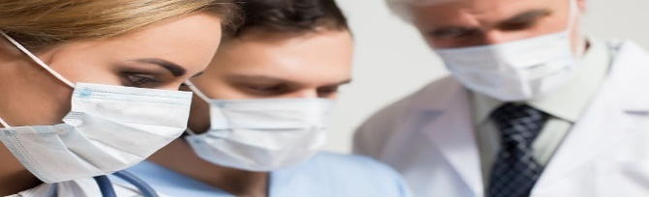

1. **PISE y Reglamento Interno de Higiene y Seguridad.**

**Revisión y actualización del Plan integral de seguridad escolar y actualización del reglamento interno de higiene y seguridad**

El establecimiento deberá mantener actualizado su Plan Integral de Seguridad Escolar (implementos, responsables, vías de evacuación, capacitación, entre otros), para estar preparados en caso de algún evento que requiera su implementación (como incendios, terremotos, evacuación, etc.) **considerando el riesgo de contagio por COVID 19.**

El reglamento interno de higiene y seguridad, será revisado y actualizado y contendrá todas las medidas de prevención para evitar el contagio de COVID-19.

La empresa mandante deberá mantener un listado con las empresas y un reglamento especial para contratistas y subcontratistas en materias de higiene y seguridad considerando las medidas que se implementen para la prevención del contagio de COVID-19 al interior del establecimiento. Deberá ser recepcionado mediante documento firmado por cada una de las empresas contratistas.

Además, deberá considerar los siguientes documentos de carácter obligatorio:

* Listado con las empresas contratistas que realicen trabajos al interior del establecimiento.
* Mantener toda la documentación contractual de las empresas contratistas y de los trabajadores. (Certificado de inhabilidades, contratos de trabajo, entrega de derecho a saber, epp y reglamento interno, otros)
* Certificado de afiliación a una mutualidad.
* Procedimientos de trabajos y otros.

1. **Cuando corresponda implementar el Protocolo de Vigilancia COVID-19 (MINSAL)**

**Búsqueda Activa desde SEREMIS de Salud**

La SEREMI de Salud solicitará a la OAL, operativos de testeo denominado Búsqueda Activa de Casos (BAC) para SARS-CoV-2, frente a la detección de casos confirmados o probables en trabajadores del EE, según Protocolo “Trazabilidad de casos confirmados y probables de COVID-19 en trabajadores y Contactos estrechos laborales en brotes o conglomerados” vigente disponible en <http://epi.minsal.cl/> Según el escenario epidemiológico, se podrán programar operativos BAC con test de antígenos a estudiantes o párvulos de EE según corresponda, ante la presencia de indicadores que demuestren alta transmisibilidad, gravedad de casos o variantes de preocupación, entre otras.

**(Resolución Exenta N° 33, de 13 de enero de 2021, del Ministerio de Salud y sus correspondientes actualizaciones):**

El testeo se realizará en el establecimiento **XXXXXXXXXXXXXXXXXXXXXXXXXXXXXXX** de la COREDUC cuando corresponda que implemente la vigilancia por COVID-19, lo que será informado por Mutual de Seguridad**.**

El procedimiento de testeo de la búsqueda activa de casos (BAC) se efectúa según lo señalado en el Protocolo de Vigilancia COVID-19 en Centros de Trabajo, por Mutual de Seguridad. Esta vigilancia no se realiza a petición de la entidad empleadora.

Esta entidad empleadora dará las facilidades para que el organismo administrador realice el testeo de la búsqueda activa de casos (BAC) y todas las actividades que deba realizar al respecto, incluyendo la entrega de la información que le sea requerida, cuando corresponda que se efectúe esta vigilancia.

La Mutual de Seguridad, realizará el testeo, notificará al sistema EPIVIGILA del Ministerio de Salud y entregará las prestaciones que corresponda a los trabajadores contagiados con COVID-19 de origen laboral, de acuerdo con las instrucciones de la Superintendencia de Seguridad Social.

**VARIANTE DELTA. MANEJO CASO CONFIRMADO Ord. B51 N 2236.**

En virtud de la situación internacional de circulación de la variante de preocupación de la OMS, denominada DELTA (B.1.617.2), se adjunta a continuación el documento de orientación y refuerzo en el manejo de casos confirmados de la variante DELTA y sus contactos estrechos.

**Caso confirmado con variante DELTA:** Personas que cumple con la definición de caso confirmado que tiene una muestra secuenciada en que se identificó la variante DELTA (B.1.617.2).

**En los casos confirmados con variante DELTA (B.1.617.2) se realizará:**

1. Investigación epidemiológica en terreno por equipo de SEREMI, según Manual de investigación de caso 1 y envió inmediato de reporte de investigación al Dpto. de epidemiologia
2. Aislamiento completo en residencia sanitaria u hospital (En habitación individual)
3. Seguimiento diario al caso y evaluación médica oportuna si se requiere.
4. Búsqueda activa de casos (BAC) en puntos estratégicos de la comuna.
5. BAC en el área de residencia o áreas definidas como de riesgo. Esto se realizará dirigido (persona a persona) y por “barrido de la zona” (vivienda por vivienda)
6. BAC en lugares identificados en la trazabilidad respectiva.
7. Refuerzo de la vacunación hasta alcanzar un 80% de la población objetivo en todos los grupos de edad en el área de residencia o de alojamiento (Viajeros).
8. Fortalecimiento de la comunicación de riego en la comunidad el caso**.**
9. Evaluación de: medidas de restricción de movimiento interregional, cordón sanitario, y aumento de las fiscalizaciones.

**Contacto estrecho de un caso confirmado con variante Delta:** Cualquier persona que haya estado en contacto con el caso confirmado con variante delta (B1.617.2) independiente del tiempo o uso de la mascarilla.

**Nota:** en traslado, todos los contactos del avión o medo de transporte serán considerados como contacto estrecho.

En los contactos estrechos de un caso confirmado con la variante Delta (B1.617.2) se realizará.

1. Investigación epidemiológica en terreno por equipo SEREMI según manual de investigación de caso y envió de reporte de investigación al Dpto. de epidemiologia-MINSAL.
2. Realizar en todo contacto estrecho PCR y secuenciación genómica en los casos positivos.

Si no se cuenta con derivación inmediata al Instituto de Salud Pública (ISP), utilizar PCR tempranamente para detectar mutaciones específicas de la variante Delta (B1.617.2) si se dispone, debiendo de todos modos enviar una muestra para secuenciación genómica completa al ISP.

1. Cuarentena completa en residencia sanitaria u hospital (En habitación individual).
2. Seguimiento diario y evaluación médica oportuna si se requiere.

**Actualización variante ÓMICRON del SARS-COV-2. Plan manejo de Coronavirus. Vigencia desde el 20 de enero:**

**Esto aplica para casos y contactos que se confirman a partir de esta fecha.**

La variante Ómicron (B.1.1.529) de SARS COV-2 es la quinta variante de preocupación descrita por la Organización Mundial de la Salud, designación dada en vista del eventual potencial de transmisibilidad y/o un grado de escape inmune mayor dado el número de mutaciones, particularmente en la proteína *spike*.

**Síntomas de CORONAVIRUS**

**Principales síntomas y signos que presentan los casos infectados por Ómicron:**

https://saludresponde.minsal.cl/wp-content/uploads/2019/01/flecha-azul.png Fiebre (temperatura corporal de 37.8°C o más)   
https://saludresponde.minsal.cl/wp-content/uploads/2019/01/flecha-azul.png Tos  
https://saludresponde.minsal.cl/wp-content/uploads/2019/01/flecha-azul.png Aumento de la frecuencia respiratoria (taquipnea)  
https://saludresponde.minsal.cl/wp-content/uploads/2019/01/flecha-azul.png Debilidad general o fatiga  
https://saludresponde.minsal.cl/wp-content/uploads/2019/01/flecha-azul.png Diarrea, náusea, vómitos  
https://saludresponde.minsal.cl/wp-content/uploads/2019/01/flecha-azul.png Pérdida brusca y completa del olfato (anosmia)  
https://saludresponde.minsal.cl/wp-content/uploads/2019/01/flecha-azul.png Congestión o secreción nasal  
https://saludresponde.minsal.cl/wp-content/uploads/2019/01/flecha-azul.png Dolor en la garganta (odinofagia)  
https://saludresponde.minsal.cl/wp-content/uploads/2019/01/flecha-azul.png Dolor torácico  
https://saludresponde.minsal.cl/wp-content/uploads/2019/01/flecha-azul.png Anorexia o náuseas y vómitos  
https://saludresponde.minsal.cl/wp-content/uploads/2019/01/flecha-azul.png Pérdida brusca y completa del gusto (ageusia)  
https://saludresponde.minsal.cl/wp-content/uploads/2019/01/flecha-azul.png Dificultad para respirar (disnea)  
https://saludresponde.minsal.cl/wp-content/uploads/2019/01/flecha-azul.png Dolor muscular (mialgia)  
https://saludresponde.minsal.cl/wp-content/uploads/2019/01/flecha-azul.png Calofríos  
https://saludresponde.minsal.cl/wp-content/uploads/2019/01/flecha-azul.png Dolor de cabeza

**Basta que existan dos síntomas y signos para consultar o bien testearse y aislarse hasta tener el resultado del examen.**

**CASO CONFIRMADO**  
Persona con un examen de PCR o de antígeno positivo (con o sin síntomas)

**MEDIDAS Y CONDUCTAS A SEGUIR**

**TRAZABILIDAD**  
La persona será contactada por la Autoridad Sanitaria (SEREMI de Salud correspondiente a su región)  que le dará indicaciones  
evaluará sí:  
– Requiere residencia sanitaria.  
– Realizará  aislamiento en domicilio.  
– Gestionará la licencia médica.

**DÍAS DE AISLAMIENTO\***  
**Persona con síntomas**:**7 días** donde el día 0 es el día del inicio de síntomas. Si los síntomas se agravan debe acudir a un centro de salud.  
**Persona sin síntomas**:**7 días** donde el día 0 es el día de la fecha de toma de muestra del examen.

**\*Los periodos de aislamiento pueden variar para personas con síntomas severos, hospitalizados o con inmunocompromiso.**

**LUGAR DE AISLAMIENTO (siempre será determinado por la SEREMI de Salud)**

**Residencia sanitaria:** para personas que no puedan realizar un adecuado aislamiento en domicilio o que requieran monitoreo de síntomas.

**Domicilio:** podrá ser fiscalizado a través del Programa de Control de Aislamiento Domiciliario.

**El Pase de Movilidad quedará NO HABILITADO durante el periodo de aislamiento.**

**«SI ME ENFERMO, YO TE CUIDO» Y PERSONA EN ALERTA COVID**  
En el caso de ser **Caso Confirmado**, la persona debe dar aviso a todas las personas que pueda contactar con las que ha tenido contacto desde:

2 días antes de <-> inicio de síntomas o antes de toma de muestra del examen PCR o antígeno del caso confirmado.

Y cuyo contacto se haya generado alguna de estas circunstancias:  
https://saludresponde.minsal.cl/wp-content/uploads/2018/04/Ticketazul2.jpg Cercanía menor de un metro de distancia sin el uso correcto de la mascarilla.  
https://saludresponde.minsal.cl/wp-content/uploads/2018/04/Ticketazul2.jpg Cohabitantes en el mismo lugar.

**PERSONA EN ALERTA COVID POR HABER TENIDO UN CONTACTO CON UN CASO CONFIRMADO**

**¿Qué es una persona en Alerta Covid**  
Persona que vive con o que ha estado cerca, a menos de un metro de distancia, sin el uso correcto de mascarilla, de un caso confirmado de coronavirus en los últimos **dos días antes** del inicio de sus síntomas o 2 días antes de la toma de muestra del examen de PCR o antígeno del caso confirmado.

**TESTEO**  
En lo posible **realizarse un test de PCR o antígeno durante los 2 primeros días desde el contacto con el caso confirmado**.  
Estar atenta a la**presentación de síntomas hasta 10 días** desde el último contacto con el caso.

**CUIDADO**  
**Extremar las medidas de autocuidado:**

* Uso correcto de mascarilla quirúrgica, con recambio cada 4 horas y si la persona se la sacó no volver a usarla.
* Evitar el contacto con otras personas como actividades sociales, lugares aglomerados, lugares sin ventilación.
* Preferir el teletrabajo en la medida de lo posible.
* Alertar y proteger a las personas que lo rodean.

**CONTACTO ESTRECHO**: Persona que es considerada **Contacto Estrecho** en contexto de brotes **catalogada exclusivamente por la Autoridad Sanitaria**.

La Autoridad Sanitaria realizará una **investigación epidemiológica** del brote para determinar las conductas a seguir en cuanto a testeo, trazabilidad y aislamiento.

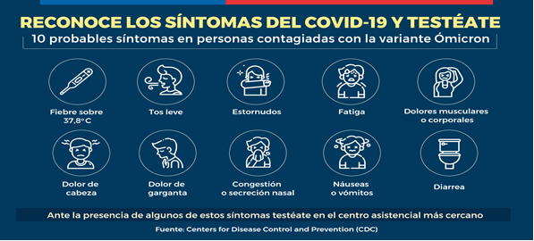

**RESPONSABILIDAD EN LA IMPLEMENTACIÓN DE LAS ACCIONES PARA LA GESTIÓN PREVENTIVA DEL COVID19**

Es responsabilidad de **COREDUC** velar por las condiciones de seguridad y salud de los trabajadores (as), implementando todas las medidas descritas en este documento. Será responsabilidad de la dirección de cada establecimiento vigilar el cumplimiento de las medidas descritas, en la que podrá solicitar la asesoría del Área de Prevención de Riesgos de COREDUC, de igual forma, el Comité Paritario de Higiene y Seguridad, realizará el seguimiento, la vigilancia y monitoreo de las medidas acá descritas, de acuerdo a sus funciones. No obstante, los trabajadores(as) deberán dar cumplimiento a las medidas descritas, velando por su propia salud y la de sus compañeros(as) y entorno.

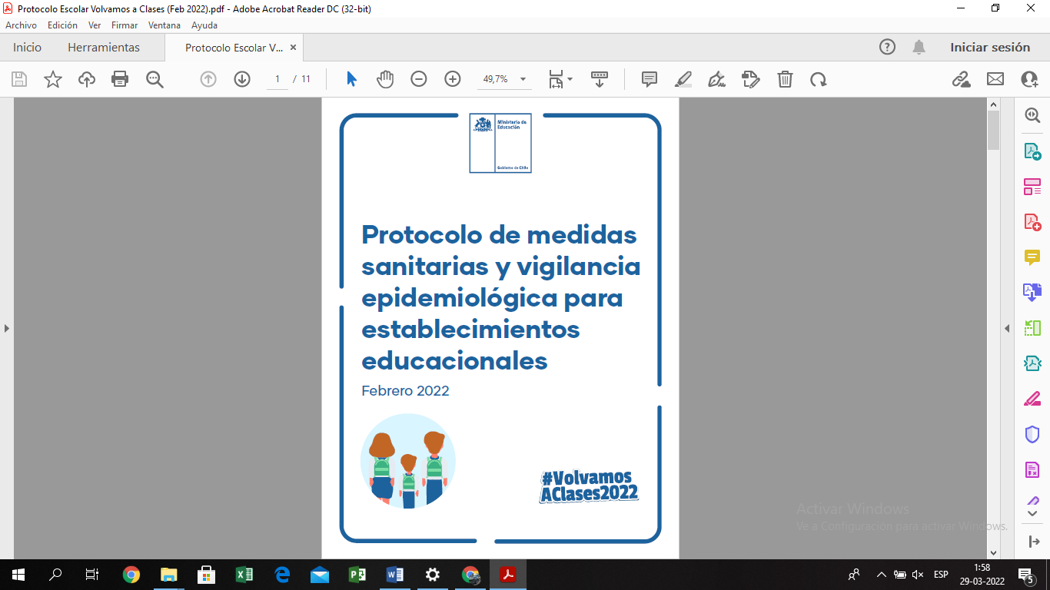**PROTOCOLO DE MDEDIAS SANITARIAS Y VIGILANCIA EPIDEMIOLOGICA PARA ESTABLECIMIENTOS EDUCACIONALES. (febrero 2022).**

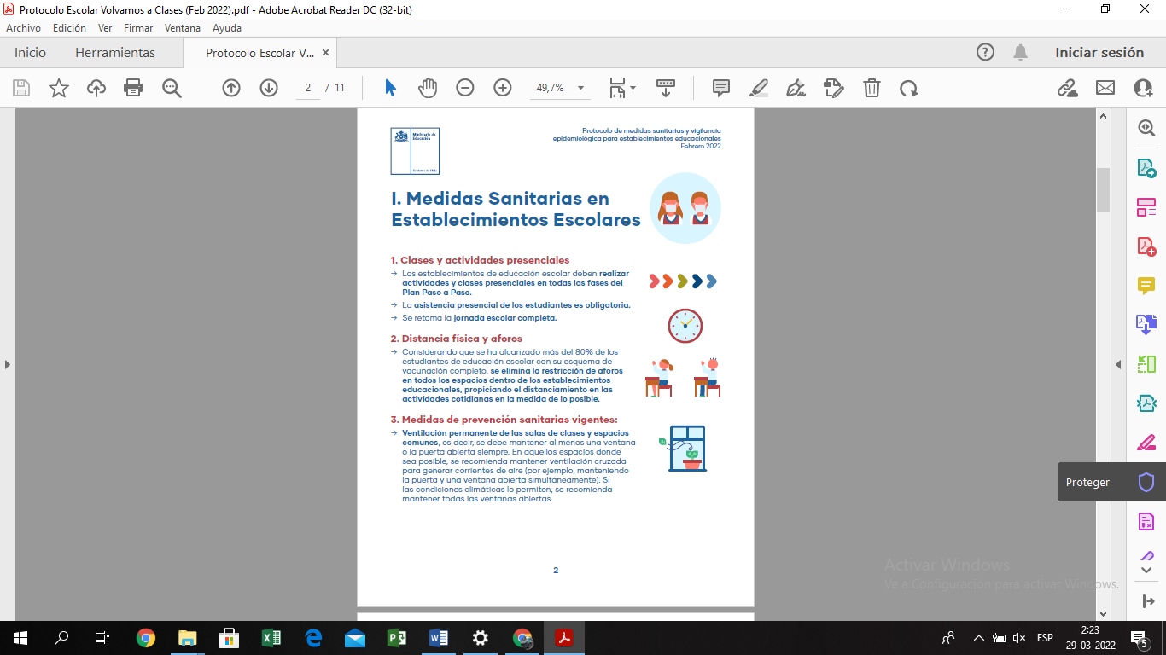

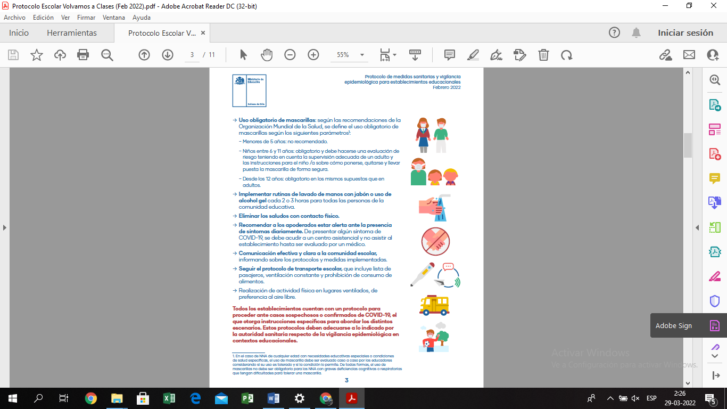

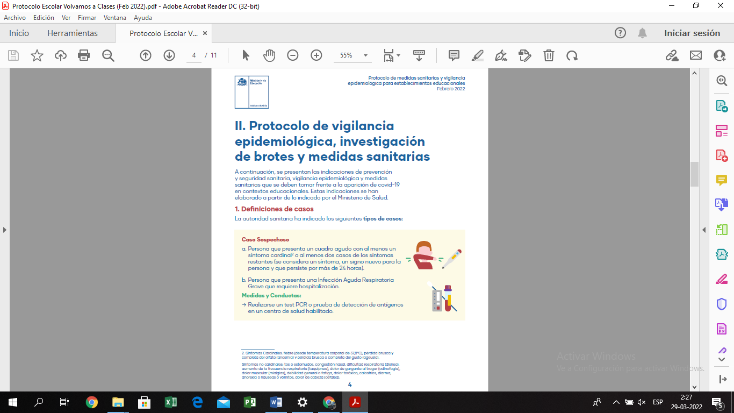

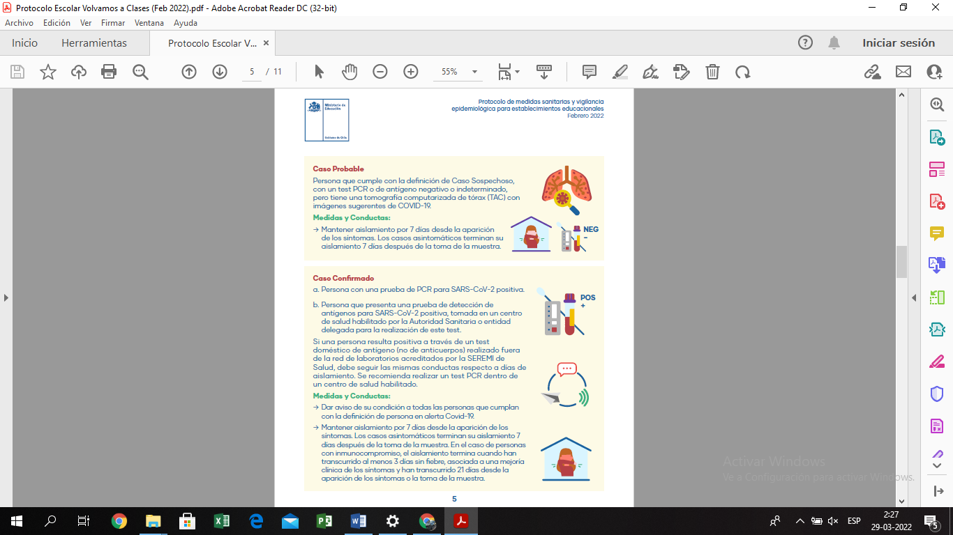

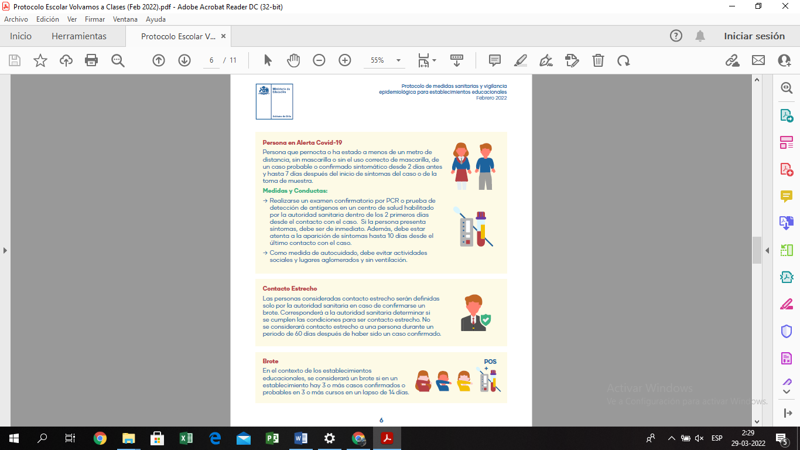

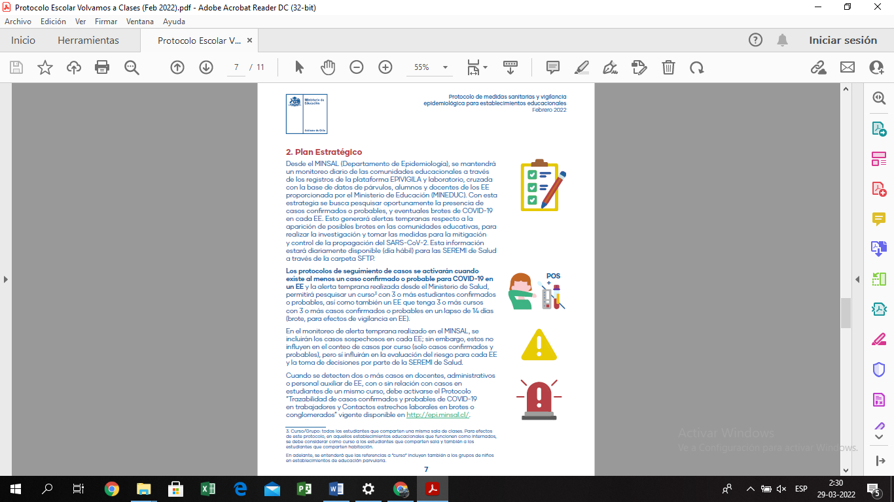

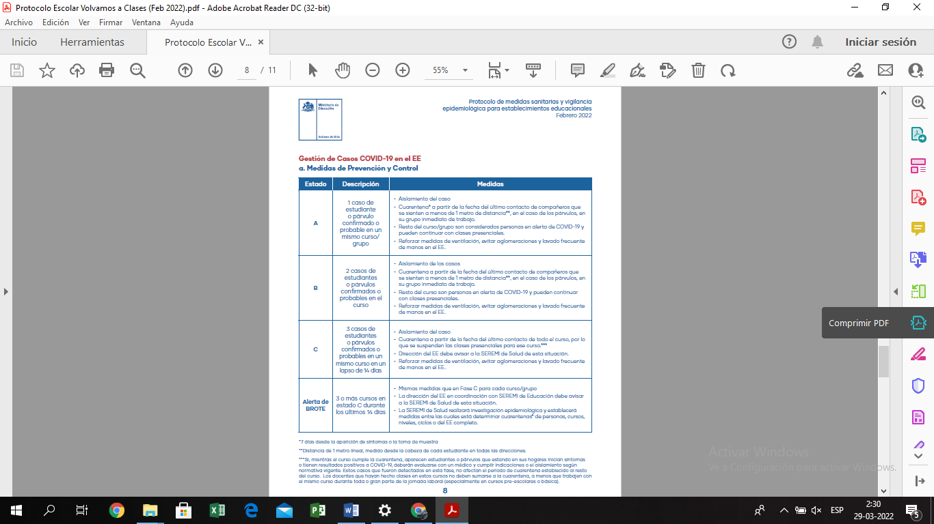

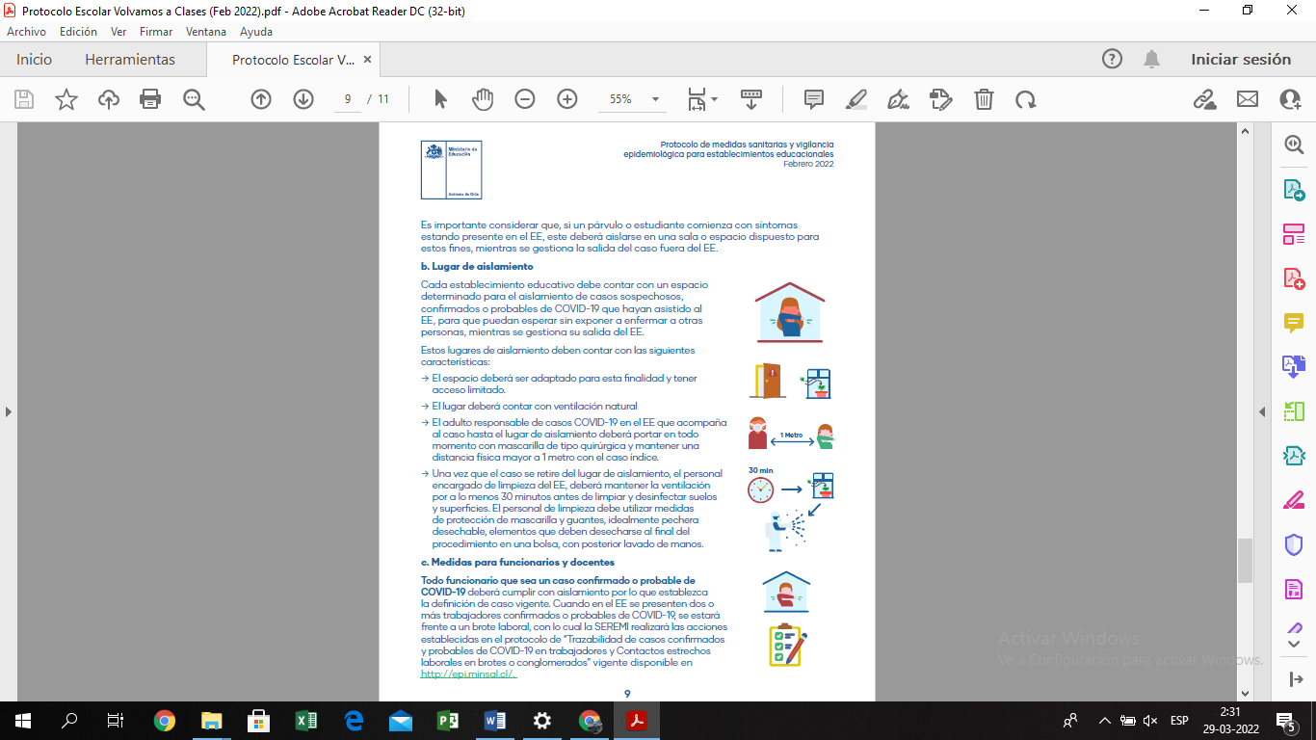

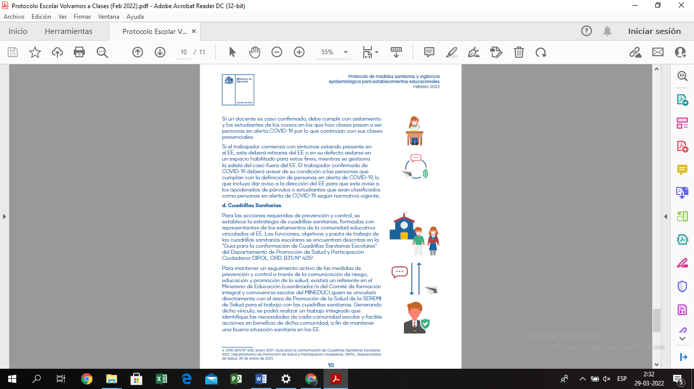

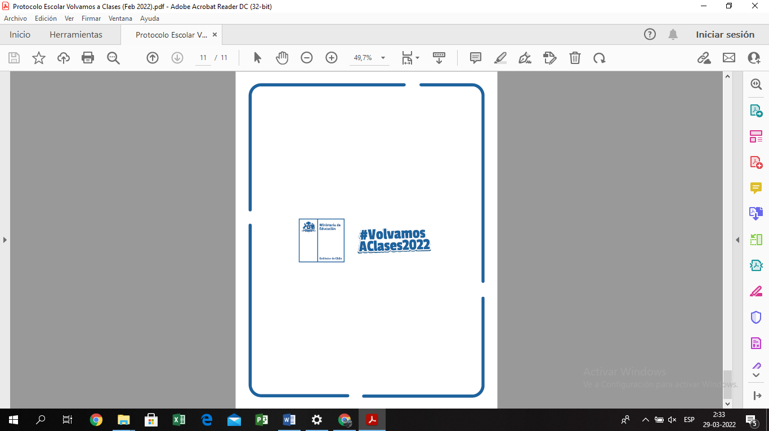

# Anexo: Centros Asistenciales de Salud del Organismo Administrador del Seguro de la Ley N°16.744 o en convenio

|  |  |  |  |  |
| --- | --- | --- | --- | --- |
| N° | Nombre del Centro | Horario de Funcionamiento | Dirección (avenida o calle, número, comuna) | Teléfono |
| 1 |  |  |  |  |
| 2 |  |  |  |  |
| 3 |  |  |  |  |
| 4 |  |  |  |  |
| 5 |  |  |  |  |
| 6 |  |  |  |  |
| 7 |  |  |  |  |

Anexo N° 1: Lista de verificación de las actividades de limpieza y desinfección en el establecimiento